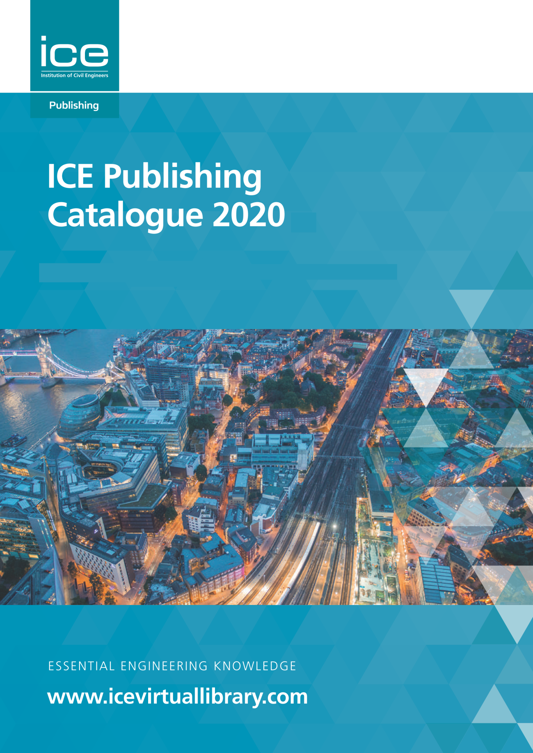



***Online***

**NEWS *from***

資料No. 11-2019－054/ Dec 2019

＜土木工学・建築＞

**アーカイブのご案内**

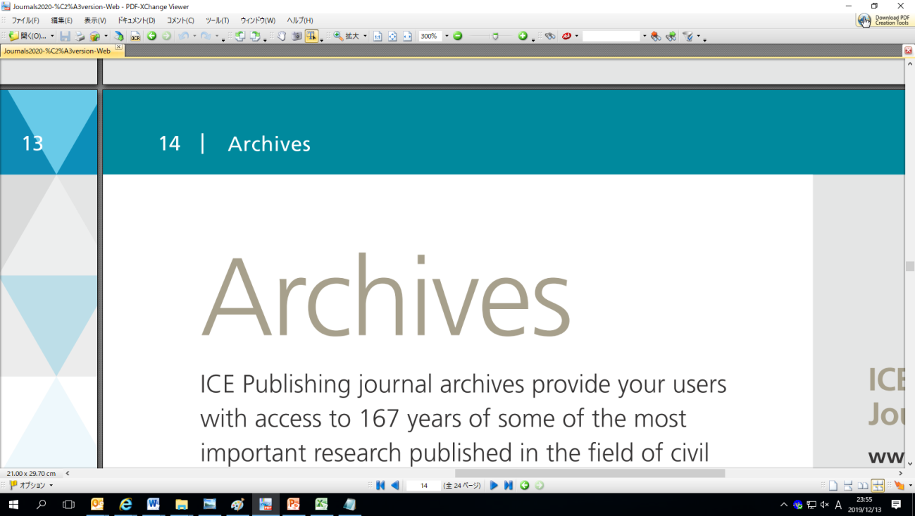

　ICE Publishingのジャーナルアーカイブは、167年にわたって刊行され続けてきた土木工学分野の最重要研究の成果へのアクセスを、検索可能なプラットフォームで提供します。　土木工学分野におけるアーカイブコンテンツは、依然として多くの研究で引用されており、尊重されています。アーカイブは電子版のみのご提供で継続的なプラットフォーム料金不要の一度払いでご購入可能です。

**コレクション価格（２０２０年・一度払い）**

|  |  |  |  |  |
| --- | --- | --- | --- | --- |
| ICE Complete Engineering Journals Archive | 総合  パッケージ |  | Civil Engineering Innovation Archive | 土木工学 |
| 22 journals covering 1836-2002 |  | 2007-2009 |
| Purchase: £19,776 | ¥2,853,870 |  | Purchase: £214 | ¥30,880 |
|  |  |  |  |  |
|  |  |  |  |  |
| ICE Specialist Engineering Journals Archive | 土木工学  実務家向け  パッケージ |  | Geosynthetics International Archive | ジオシンセ  ティックス |
| 16 journals covering 1836-2002 |  | 1994-2002 |
| Purchase: £17,551 | ¥2,532,780 |  | Purchase: £214 | ¥30,880 |
|  |  |  |  |  |
|  |  |  |  |  |
| Geotechnique Archive | 地質工学  アーカイブ |  | Structural Concrete Archive | コンクリート  構造 |
| 1948-2002 |  | 2000-2010 |
| Purchase: £5,091 | ¥734,680 |  | Purchase: £263 | ¥37,950 |
|  |  |  |  |  |
|  |  |  |  |  |
| Magazine of Concrete Research | コンクリート  研究  マガジン |  | Advances in Cement Research Archive | セメント研究 |
| 1949-2002 |  | 1987-2002 |
| Purchase: £2,674 | ¥385,880 |  | Purchase: £263 | ¥37,950 |

いずれの価格もシングルサイト価格です。マルチサイト価格については別途おお見積りください。

タイトル別購読も可能です。ご希望の際は、タイトル名をお知らせください。

(ICE Publishing, UK / 国内総代理店 丸善雄松堂)

C:\Users\244064\AppData\Local\Microsoft\Windows\Temporary Internet Files\Content.Outlook\HU0QRG5W\logo_ver10-アオ更新済み (2).jpg

* 掲載製品はリバースチャージ対象製品です。表示価格は概算参考価格(税抜)です。概算参考価格にはライセンス料と手数料が含まれます。
* 価格は2019年12月カタログ作成時点の前月平均TTSレート（￡1＝144.31円）を基に試算しています。
* 原価の改定、為替相場の変動などの理由による価格の変更や掲載タイトルの変更につきましては、予めご了承の程お願い申し上げます。
* 表示価格は出版社の規定する価格の中で、最も小さい規模のお客様に適用される価格を掲載しています。ご購読機関の規模に応じた正式なお見積もりは、別途ご用命ください。

**丸善雄松堂株式会社　［学術情報ソリューション事業部　外国雑誌・eリソースセンター］**

〒105-0022 東京都港区海岸1－9－18 国際浜松町ビル TEL 03-6367-6114　FAX 03-6367-6184　e-mail: e-support@maruzen.co.jp